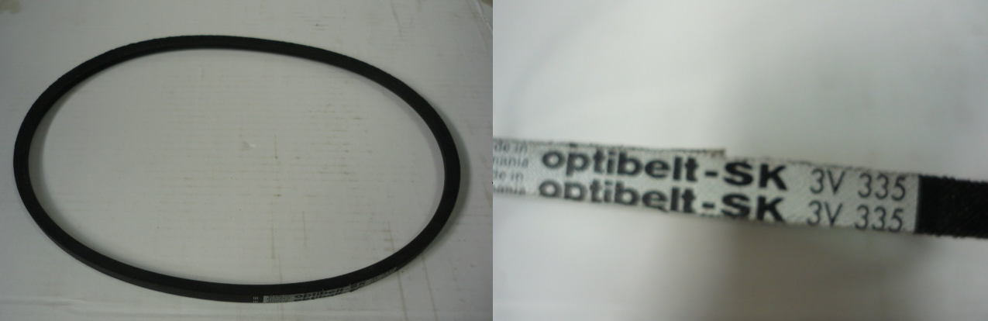

Код из 1С | Артикул | Наименование/ Бренд/  Поставщик | Размеры  Д*Ш*В,  мм | Масса,  гр | Материал | Место установки/Назначение
F0041892 | 0000603346D | Клиновой ремень 3V335 | Внутр. L=812  W=9,7  H=8 | 63 | полиуретан | Форматно-раскроечный станок SCM SI 400 NOVA
 |  | Optibelt
 |  | SCM

